XXX项 目
可
行
性
研
究
报
告

建设单位：成都泰悦房地产开发有限公司
编制时间：二零一三年十二月

咨询项目名称： 翡翠湾项目可行性研究报告
项目委托单位： 成都泰悦房地产开发有限公司
项目研究单位： 重庆新时代工程咨询有限公司
单位资质等级： 甲级
证书编号： 工咨甲12820070021
资质授予部门： 中华人民共和国国家发展和改革委员会
项目负责人： 屈庆琭 教授级高工 注册咨询工程师
编制组人员：
吴显明 高喜超
肖 静 段婷眉
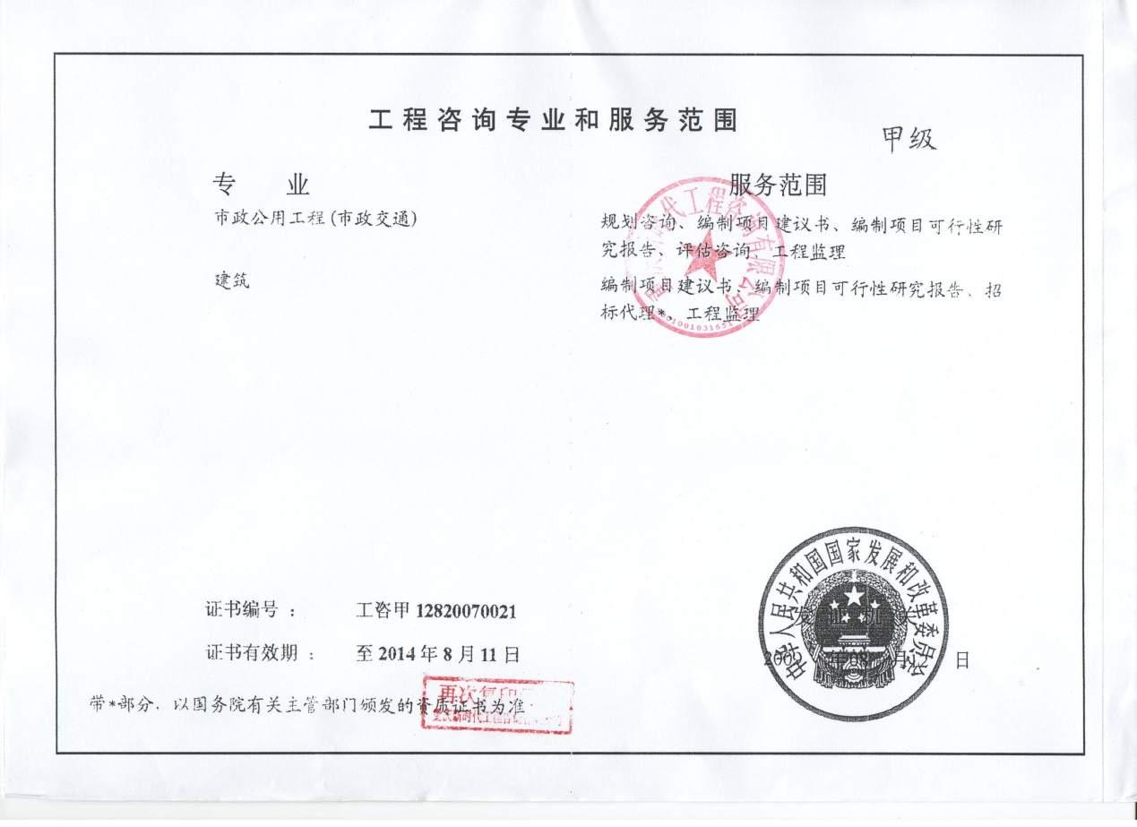

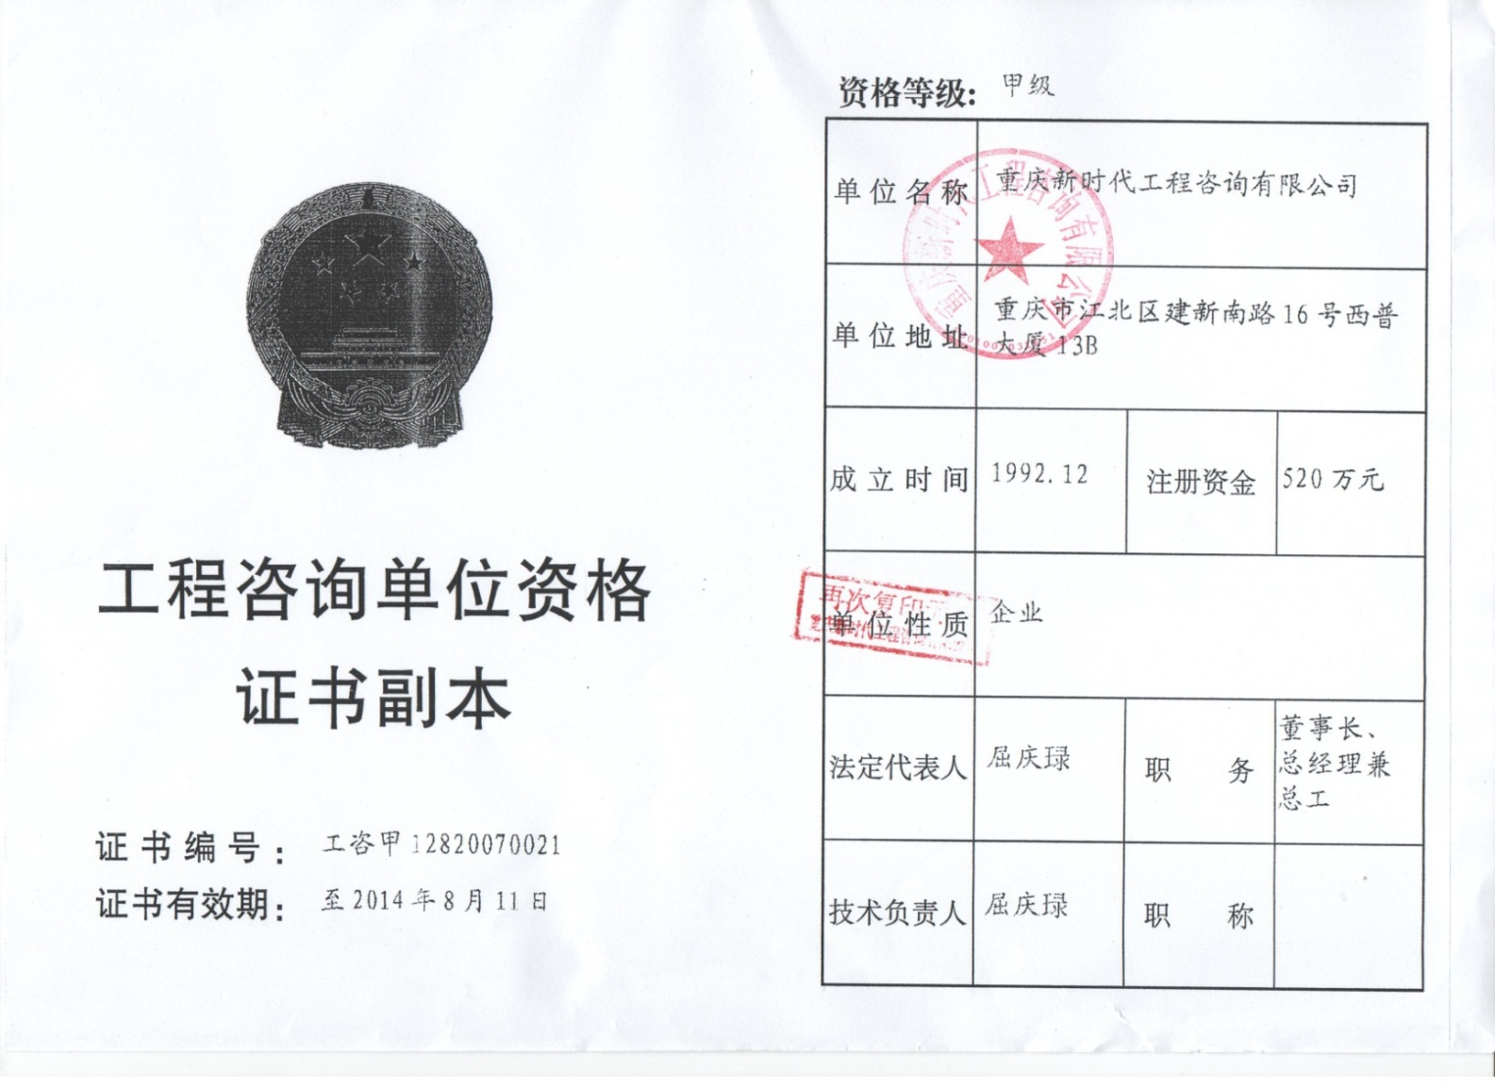
目 录
第一章 项目总论 1
1.1 项目概况 1
1.1.1 项目名称 1
1.1.2 项目性质 1
1.1.3 项目简介 1
1.1.4 项目建设单位 1
1.1.5 项目建设相关单位 5
1.1.6 项目建设规模和内容 10
1.1.7 项目建设工期及进度 13
1.1.8 投资估算和资金筹措 13
1.1.9 财务效益评价 13
1.2 项目评估结论及建议 15
1.2.1 分析结论 15
1.2.2 项目建议 15
1.3 项目可行性分析报告主要编制依据 16
第二章 行业与市场分析 18
2.1 全国房地产行业分析 18
2.1.1 房地产政策分析 18
2.1.2 房地产市场分析 19
2.1.3 行业发展趋势 25
2.2 邛崃市房地产行业背景分析 28
2.2.1 邛崃市宏观经济分析 28
2.2.2 邛崃市城市规划纲要 30
2.3 邛崃市房地产市场分析 37
2.3.1 客户群分析 37
2.3.2 成交套数走势 39
2.3.3 销售均价走势 39
2.3.4 存量走势图 40
2.3.5 区域板块内住宅市场调研 40
第三章 地块分析与产品方案 43
3.1 项目地块特性与价值分析 43
3.1.1 项目地块特征 43
3.1.2 土地升值潜力评估 47
3.2 项目SWOT分析 47
3.2.1 优势（S） 47
3.2.2 劣势（W） 49
3.2.3 机会（O） 49
3.2.4 威胁（T） 50
3.3 项目定位 50
3.3.1 产品定位 50
3.3.2 价格定位 50
3.3.3 目标客户定位 50
3.4 产品方案与建设规模 51
3.4.1 项目规划设计方案 51
3.4.2 主要技术经济指标 55
3.5 项目开发进度 57
3.5.1 进度安排 57
3.5.2 项目建设管理 58
第四章 项目销售方案 61
4.1 项目销售策略 61
4.1.1 营销目标 61
4.1.2 营销策略 61
4.2 各类型房产销售策略 63
4.2.1 电梯公寓销售策略 63
4.2.2 商铺销售策略 64
4.3 项目总体销售计划概述 66
4.4 市场应急方案 66
第五章 项目工程技术方案 67
5.1 结构说明 67
5.1.1 项目概况 67
5.1.2 设计依据及设计条件 67
5.1.3 建筑分类等级 68
5.1.4 结构方案 68
5.1.5 主要结构材料 69
5.2 给排水设计 69
5.2.1 工程概况及设计范围 69
5.2.2 设计依据 69
5.2.3 给水系统 70
5.2.4 排水系统 71
5.3 电气设计 72
5.3.1 设计依据及设计范围 72
5.3.2 负荷估算 74
5.3.3 负荷等级及供电电源 74
5.3.4 计量 75
5.3.5 低压配电 75
5.3.6 照明设计 75
5.3.7 防雷与接地 76
5.3.8 电信及宽带网系统 76
5.3.9 有线电视系统 77
5.3.10 闭路电视监控系统及可视对讲系统 77
5.3.11 智能化系统 77
5.3.12 电气消防部分 78
5.4 暖通设计 78
5.4.1 设计依据 78
5.4.2 设计内容 79
5.4.3 通风系统 79
5.4.4 防排烟系统 79
5.4.5 消防设计 80
第六章 劳动安全 81
6.1 劳动安全 81
6.1.1 安全依据 81
6.1.2 主要危险有害因素 81
6.1.3 安全措施 82
6.2 劳动保护 83
第七章 项目投资估算及资金筹措 85
7.1 项目第二期投资估算及资金筹措 85
7.1.1 项目第二期估算范围 85
7.1.2 项目第二期估算依据 85
7.1.3 项目第二期总投资估算 85
7.1.4 项目第二期投资估算明细 87
7.1.5 项目第二期资金筹措计划 89
7.2 项目第三期投资估算 90
7.2.1 项目第三期估算范围 90
7.2.2 项目第三期估算依据 90
7.2.3 项目第三期总投资估算 90
7.2.4 项目第三期投资估算明细 92
7.2.5 项目第三期资金筹措计划 94
第八章 项目财务效益评价 95
8.1 项目第二期财务效益评价 95
8.1.1 项目第二期评估依据 95
8.1.2 项目第二期收入预测 95
8.1.4 项目第二期利润预测 97
8.1.5 项目第二期财务效益评价 97
8.2 项目第三期财务效益评价 98
8.2.1 项目第三期评估依据 98
8.2.2 项目第三期收入预测 98
8.2.3 项目第三期成本预测 99
8.2.4 项目第三期利润预测 99
8.2.5 项目第三期财务效益评价 100
第九章 风险分析 101
9.1 市场方面 101
9.2 政策方面 101
9.3 资金投入方面 102
9.4 销售方面 102
第十章 分析结论和建议 104
10.1 开发条件及市场分析结论 104
10.2 经济分析结论 104
10.3 项目建议 105

第一章 项目总论

1.1 项目概况

1.1.1 项目名称

1.1.2 项目性质

1.1.3 项目简介

1.1.4 项目建设单位

1.1.5 项目建设相关单位

1.1.6 项目建设规模和内容

1.1.7 项目建设工期及进度

1.1.8 投资估算和资金筹措

1.1.9 财务效益评价

1.2 项目评估结论及建议

1.3 项目可行性分析报告主要编制依据

第二章 行业与市场分析

2.1 全国房地产行业分析

2.1.1 房地产政策分析
2013年2月20日，温家宝主持召开国务院常务会议，研究部署继续做好房地产市场调控工作。会议确定了包括公布房价控制目标、严格限购、差别化信贷等在内的五项政策措施，要求各地政府保持政策的连续性和稳定性，严格执行并完善有关措施，促进房地产市场平稳健康发展。
“国五条”意在表明中央调控态度。本次会议提出“国五条”2，时点稍稍超前于预期，但相较于在某些地区收紧公积金贷款政策后的“二套房首付70%，利率1.3倍”传言，“国五条”从力度上看似乎略显温和。
“国五条”中最严厉措施为对二手房转让严格征收个人所得税，这一政策与05年5月份出台的个人转让房产征收营业税政策异曲同工，其目的都是为了挤出投资需求，达到控制房价的目的。但我们可以看到，当年的营业税政策并没有对成交量和房价产生过多负面影响，政策出台后确实交易量出现三个月左右短暂的回落，但由于同期的货币政策保持稳定，在市场消化了营业税政策后，成交量和房价也再次出现反弹。
“国五条”落地宣告房地产调控进一步趋紧，对热点城市投资投 机需求的抑制再度升级，北京、上海等城市配套细则相对严格，其他绝大多数城市基本延续了国五条政策方向。受政策影响，多数城市成交量在 45 月明显回落，但预售监管力度的骤然加大使得部分城市供求更加趋于紧张，房价上涨压力依然巨大。在短期的限购、限贷等调控政策收紧的同时，中央也在加紧完善房地产调控的长效机制，日趋明晰的保障房政策、逐见雏形的住房信息联网及不动产登记条例，以及房产税试点范围可能扩大等都在一定程度上为稳定市场预期及今后房地产市场长期健康发展提供了保障。
2013 年下半年， 虽然严格调控之下全国房地产市场各项指标增速全面放缓， 房价快速上涨势头得到遏制， 但热点城市庞大的刚需及持续升温的土地市场仍在推动房价上涨预期。此外，新一届政府对于房地产市场调控的思路正在逐步转变，保障房、房产税、土地制度改革等工作齐头并进，长效机制的建立将逐步落到实处

2.1.2 房地产市场分析
2013年前三季度，全国主要城市新房和二手房价格继续上涨，成交量创近四年同期最高，土地市场持续火热，企业拿地金额已超去年全年水平。三季度，随着“国五条”效应逐渐淡化，在二季度受到抑制的量价企稳回升，高地价地块明显增多，北京、广州等热点城市表现尤为突出。预计四季度，政策仍以稳为主，房产税、土地改革等长效机制或将落实；市场方面，供应高峰和企业加快推盘将促进成交量继续增长，与去年同期的阶段性高峰将基本持平，供求矛盾突出的热点城市房价上行压力依旧突出，但全国整体涨幅将趋于平稳。
1．价格：百城均价绝对水平创新高
百城均价绝对水平创新高，环比连续16个月上涨，同比连续10个月上涨，同环比涨幅在三季度均持续扩大，9月环比涨幅再度突破1%。根据中国房地产指数系统对100个城市的全样本调查数据显示，百城住宅均价自2012年6月止跌后连续16个月环比上涨。总体来看，今年一季度百城均价涨幅明显，累计上涨2.91%，二季度涨幅逐渐收窄，累计上涨2.60%，三季度受北京、广州等热点城市带动，涨幅较二季度明显扩大，累计上涨2.89%。具体来看，7、8月涨幅分别为0.87%、0.92%，9月涨幅扩大至1.07%，自5月以来再次突破1%，价格绝对水平上涨至10554元/平方米，为2010年6月以来最高水平。同比来看，百城住宅均价连续10个月上涨且涨幅持续扩大至9.48%，仅低于2011年8月阶段性高点。2012年11月，全国商品房和住宅销售均价分别为5837元/平方米和5495元/平方米，与2011年同期相比分别上涨6.6%和7.8%，涨幅比10月微降0.3和0.1个百分点。中国房地产指数系统百城价格指数显示，11月，全国100个城市住宅平均价格环比上涨0.26%，涨幅较上月扩大0.09个百分点，其中60个城市环比上涨，38个城市环比下跌。
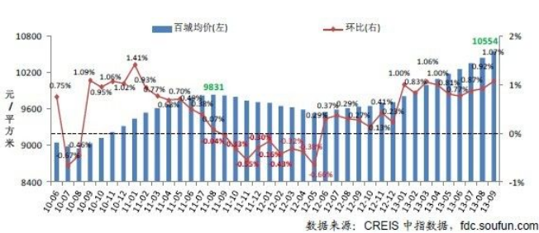
图2-1 2010-2013年百城住宅均价及环比变化
2．成交量：2013年前三季度成交量达近四年同期最高
“金九”成交量小幅回升，前三季度累计成交量达近四年同期最高。初步统计数据显示，2013年三季度，50个代表城市月均成交2531万平方米，成交量企稳回升。具体来看，7月成交量延续4月以来的下行态势但降幅逐步趋缓；8月成交量止降回升，环比小幅增长2.7%，但同比下降7.8%；9月成交量继续回升，50个代表城市成交2625万平方米，环比增幅扩大至4.3%，同比微增0.5%，为6月以来首次增长，与2011年同期相比增长超五成。总体来看，前三季度，代表城市住宅月均成交2519万平方米，同比增长18.5%，较2010年和2011年同期分别增长32.9%和37.0%，达近四年同期最高水平。
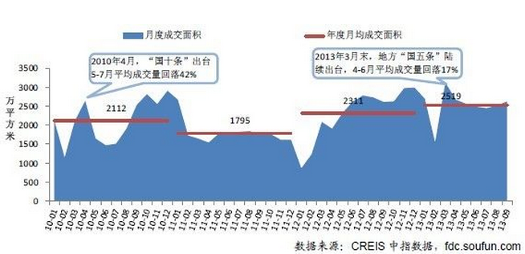
图2-2 2010年以来代表城市月度成交量走势
3．供应：土地成交推动新开工继续增长，但多数城市潜在供应充足、销售增长趋缓、货币政策稳健背景下，全国新开工和投资增速放缓
土地成交推动新开工继续增长，但多数城市潜在供应充足、销售增速趋缓导致全国新开工增幅有限。2012年四季度以来土地市场成交回暖，数据显示，2013年前三个季度土地成交面积同比增速均超过30%，考虑到拿地与新开工的时间差（一般为6-12个月），预计2014年新开工将继续增长。由于目前三四线城市供应充足（占全国新开工面积超过60%），企业在此类城市开工保持谨慎，与新开工密切相关的销售面积增速（历史数据显示新开工指标滞后于销售指标约3-6个月）在2013年也不断趋缓，预计2014年全国房屋新开工面积20.9-21.3亿平方米，同比增长6.0-8.0%。
2013年前三季度全国土地供求量稳中有升，均高于去年同期，住宅类用地涨幅较明显。9月全国300个城市共推出土地3665宗，推出面积14078万平方米，环比增加8%，同比增加1%；其中住宅类用地1232宗，推出面积5341万平方米，环比增加8%，同比增加6%。
1-9月，全国300个城市共推出土地30892宗，推出面积118471万平方米，同比增加9%；其中住宅类用地9718宗，推出面积42829万平方米，同比增加21%。今年土地市场一扫调控阴霾，交易热度持续攀升，全国土地成交量整体涨幅高于供应量，其中住宅类用地月度成交量共有8个月同比增长。9月全国300个城市共成交土地2554宗，成交面积10376万平方米，环比减少10%，同比减少4%；其中住宅类用地821宗，成交面积4153万平方米，环比增加2%，同比增加9%。
三季度以来，“抢地潮”在一二线城市轮番上演，主流房企向核心城市加速回流，全国土地成交价格上升，本月环比、同比均上涨35个百分点以上。9月全国300个城市成交楼面均价为1650元/平方米，环比上涨38%，同比上涨63%；其中住宅类用地成交楼面均价为2307元/平方米，环比上涨37%，同比上涨60%。
今年以来，代表城市月均新批上市1349万平方米，同比增长13%，为近四年同期最高。10月，主要城市新批上市面积明显回落（初步统计数据），环比下降16%，同比增长24%，为1614万平方米。
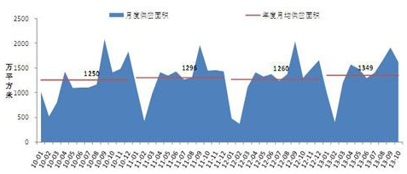
图2-3 2010年以来主要城市新批上市面积走势
4．资金来源：累计同比增速6个月来首次上升
根据国家统计局公布的2013年1-11月全国房地产市场运行的有关数据显示，1-11月国内贷款累计同比为33.8%，较1-10月上升1.9个百分点，增幅为2011年来高位，大幅高于去年全年13.2%的增速。2013年前三季度，开发贷余额同比增速为18.5%，为2011年二季度以来的最高增速，显示出银行贷款对地产的支持仍然处于高位，而本月资金来源中国内贷款数据显示出贷款对地产的支持仍在持续。1-11月自筹资金累计同比上升20.8%，较1-10月上升3.1个百分点，自筹资金累计同比为2012年4月以来的高位。自筹资金和国内贷款同比位于高位显示出企业相对较强的投资意愿。随着销售累计同比的逐步收窄，以预收款和按揭贷款为主要内容的其他资金来源累计同比收窄至31.9%，较1-10月下降2.9个百分点，由于去年高基数的影响，预计全年该增速仍会继续收窄。

5．2014年房地产市场预测
从全年走势来看，2013年全国销售面积同比增速前高后低。预计明年上半年经济环境总体好于下半年，参考过去几年商品房销售面积的季节性规律，预计明年上半年商品房销售面积占全年比重约40%，全年商品房销售面积增速前高后低。预计2014年上半年商品房销售面积同比增长7.9%，下半年增速小幅回落至6.1%。
季节性规律导致重点城市下半年成交总量好于上半年，但同比增速趋缓。除2011年下半年受货币政策收紧和房地产调控的叠加影响，成交量环比上半年下降5.7%外，其余年份重点城市下半年的成交量均高于上半年，2012年表现尤其明显，下半年成交量比上半年高49.8%。2014年将保持下半年高于上半年的季节性规律，预计上半年各城市成交量在经济稳定、供应加大的背景下继续好于今年同期，下半年季节性规律推动成交量环比增长，但同比增速将趋缓，由于2013年基数较高，2014年下半年可能出现部分月份同比下降的情况。

2.1.3 行业发展趋势
1．宏观环境
宏观经济方面，政府工作报告将今年经济预期目标预定为 7.5%左右，经济持续温和复苏，物价上涨压力缓解，预计四季度乃至全年仍将延续这一趋势。货币政策方面，经济弱复苏和通胀压力缓解背景下，货币政策趋稳可能性较大，新增贷款稳步增加总体有利房地产业，但部分地区差别化信贷政策从严执行带来一定的不确定性。房地产调控方面，新一届政府仍将继续坚持房地产调控政策，“国五条”细则的出台从限购、信贷、税收、房价控制目标等各方面都更重地方差异性， 此外，各级地方政策的执行力是调控效果和影响市场变化的关键。
十八届三中全会确定了充分市场化的政策基调，在房地产行业内，这样的政策基调将表现为政策制定更加灵活而有针对性。以往如“一线城市发烧，全国打针吃药”的政策举措将一去不复返。
政策制定的目标是有针对性的调控地区市场。一二线城市由于市场将持续火热，政策基调应是将在扩大供给的同时，适度抑制需求；而针对三四线城市的持续疲态，预计地方政府将持续出台有针对性的刺激措施，以保障这些地区的楼市稳定。
2．市场趋势
房价将温和上涨，新增供应量快速上升，单独二胎政策的实施将增加住房需求。
预计在2014年，一线城市由于供应偏紧，需求旺盛，供不应求的局面仍不会改变。预计短缺量在12%。因此，一线城市房价仍将温和上涨。地价仍会增速较快，十八届三中全会新的土地制度改革，会有助于平抑地价。2013年一线城市的拿地面积是大涨了接近100%。因2013年的大幅拿地补库存可在2014年形成销售，因此，一线城市2014年将形成价升量涨的局面，但房价涨幅不会继续维持年增长20%的高位，将比2013年下降，预计可达10~15%。
未来一线城市的核心区的房价虽然有泡沫，但仍然具备上涨空间。从国外的都市圈的发展来说，中国的都市圈仍没有到一个巨大的规模，还有进一步增大的空间。
相比一、二线城市的市场火爆，2014年三四线地区库存仍然较高且去化相对缓慢，将从中长期压制开工增幅，未来开工增速将持续低于销售增速。预计2014年新开工增速为5%。
单独二胎政策影响有限，预计每年新增10%左右的增量房需求。相比目前房地产市场的巨大存量，新增的所谓“刚需”数量有限。根据估算，如果未来十年我国总和生育率逐步提高到2.0，则十年间将多出生2000 万人口。按照人均30 平方米的住房标准，这些新增人口带来的增量住房需要约为6 亿平米，平均每年增加住房需要6000 万平米。2012年我国住房销售面积为11亿平米，因此新增的住房需要占当年住房销售面积的5%。
如果二胎单独放开能够带来每年新增的9%—18%的增量的房地产的年均需求，如果二胎全部放开年均会增加27—39%的增量的需求。二胎对于整个行业来说中长期是一个托起中长期需求的政策，但是市场并没有意识到。二十年以后是不是才有需求，其实不是的，打算要二胎的时候就会希望有改善性的住房了。

2.2 邛崃市房地产行业背景分析

2.2.1 邛崃市宏观经济分析
1．经济总量分析
初步核算，2012年，邛崃市实现地区生产总值150.43亿元，比上年增长14.1%。其中：第一产业实现增加值28.3亿元，增长4.4%；第二产业实现增加值69.02亿元，增长19.8%；第三产业实现增加值53.11亿元，增长11.9%。一、二、三产业比例关系为18.8:45.9:35.3。人均地区生产总值24521元，按当年汇率折算达3896美元。
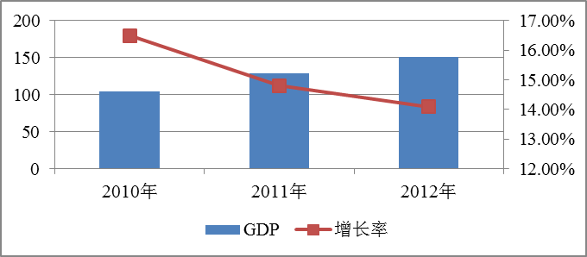
图2-4 邛崃市近年来GDP及增长率 单位：亿元
2．固定资产投资分析
房地产投资是固定资产投资的重要引擎。全社会固定资产投资完成177.96亿元，比上年增长18.9%。其中基本建设投资完成117.3亿元，比上年增长42.9%；更新改造投资完成41.47亿元，比上年下降16.7%；房地产开发投资完成18.18亿元，比上年增长11.2%。工业性投资完成110.0亿元，同比增长21.1%。全年商品房销售面积41.41万平方米，其中住宅销售面积37.25万平方米；实现商品房销售额19.92亿元，其中住宅销售额16.94亿元。
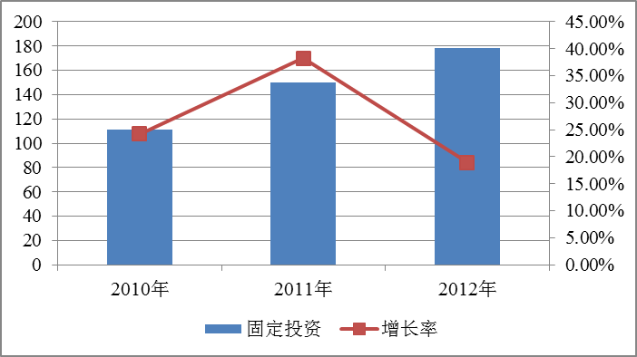
图2-5 邛崃市近年来固定资产投资及增长率
3．居民消费能力
2012年，全市实现社会消费品零售总额49.18亿元，比上年增长12.1%。其中城市零售额45.86亿元，增长18.2%；农村零售额3.32亿元，下降34.9%。批发零售贸易业零售额39.6亿元，增长10.7%；住宿餐饮业零售额9.58亿元，增长18.1%。
2012年城市市区居民人均可支配收入19724元，比上年增长15.6%；人均消费性支出15333元，比上年增长11.9%；人均住房建筑面积38.9平方米。农民人均纯收入9833元，比上年增长14.4%；人均生活消费支出6204元，比上年增长15.9%；人均住房面积45平方米。年末城乡居民储蓄存款余额139.34亿元，比上年增长20.5%。

2.2.2 邛崃市城市规划纲要
1．邛崃市“十二五”发展目标
大力提升邛崃在成雅区域中的战略地位，经济结构显著优化，经济实力再上新台阶。2011-2015年，全市地区生产总值年均增速保持在11%以上，到2015年，全市地区生产总值达176亿元，人均GDP达5000美元，三次产业结构优化为15：50：35。初步建成西部一流、国际知名的人文生态旅游目的地，“区域性商贸中心”初具规模，力争重返四川省综合经济评价前十强。
大力发展房地产业，发挥邛崃市的生态环境优势和旅游资源优势，推动房地产与旅游业深度融合，进一步发挥房地产对经济发展的支撑作用，进一步增强房地产业集聚人口的载体功能，将邛崃打造成为服务成都、辐射西部的宜居宜旅的山水城市。
坚持“综合开发、配套建设、集约化经营”的方针。把房地产开发与旧城改造、新城区开发建设、旅游景区打造相结合，加大房地产宣传营销力度，策划组织房地产交易会和邛崃房地产企业外地巡展等活动，唱响“宜居邛崃”品牌。重点发展住宅地产，积极引进知名房地产企业到邛投资开发，充分发挥中心城区辐射作用，积极推动羊安、平乐房地产业发展；依托优质旅游资源、优良的生态环境、丰富的文化资源，融合性开发休闲度假地产，以成都乃至全国的高端消费群体为目标市场，精心打造旅游度假品牌；积极发展商业地产，以中心城区为重点，加快大型商业中心建设，加快建设高档写字楼、高星级酒店等综合地产，打造多功能、高品质的城市综合体；结合我市实施城市化战略的要求，合理布局，有序开发，建立健全公开、公平、公正的房地产交易机制，保持住宅建设的合理规模和增长速度，完善配套服务，打造现代物业管理。
《规划》明确了邛崃作为落实成都“世界现代田园城市”和邛崃“川西南区域性中心城市”的总体战略定位。根据这一定位，邛崃将在未来5年内，城镇化率达到50%以上。大力改造和提升传统服务业，加大城市经营力度，拓展房地产需求空间，在加大保障性住房建设力度、稳步推进普通商品住宅开发的基础上，力争引进4—5家国内、国际知名企业，适度发展旅游地产、文化地产、会展地产等，力争完成房地产投资60亿元以上，实现销售面积150万平方米以上，未来5年每年的房地产销售数据在30万平方米。
2．城市规划布局
在充分保护和尊重生态本底的基础上，优化市域总体功能分区，将全市市域划分为城市功能核心区、城市功能拓展区、城乡功能融合区、生态功能涵养区四大总体功能分区，形成生态优先的城乡总体空间形态。
城市功能核心区
主要包括市域临邛镇和羊安镇部分区域。发展方向是以现代服务业为主导，强化商贸、文化、旅游、居住等功能，提高城市承载力，提升城市功能和品质，改善人居环境。
城市功能拓展区
包括临邛镇、羊安镇的非城市区域，平乐镇城区，宝林镇、前进镇、固驿镇、高埂镇部分区域。发展方向是以现代服务业和工业为主导，主要承担文化、旅游、教育培训、会议、居住、制造业等功能，承接城市新兴功能的拓展区域。
城乡功能融合区
包括高埂镇、固驿镇、前进镇、宝林镇部分区域，冉义镇、牟礼镇、回龙镇、桑园镇、孔明乡、卧龙镇、临济镇等平原区域。发展方向是现代农业和现代服务业协调发展，推进一三产业互动，主要承担生态农业、部分旅游服务、片区商贸、居住等功能，同时兼顾城市规划区内田园风光带的保护。
生态功能涵养区
包括南宝乡、高何镇、天台山镇、火井镇、油榨乡、水口镇、大同乡、茶园乡、夹关镇、道佐乡、平乐镇等山区。发展方向是生态保护与旅游开发并重，既要积极改善区域生态环境质量，维护生态安全和生态平衡，保障生态安全，又充分利用生态资源，打造国际山地旅游目的地。
进一步落实成都世界现代田园城市建设“九化”要求，全力构建“一中心、三支撑、多极化”统筹城乡的新型城镇体系。一中心即临邛镇，成都市第三圈层、西南片区的政治、经济、文化和交通中心。三支撑即羊安、平乐和夹关镇重点镇，区域的经济、文化、交通中心。多极化即有计划地逐步启动一批一般镇乡的综合建设。
进一步加快城镇功能和农村建设现代化进程，进一步推进城乡管理实现现代化全域科学管理，进一步完善城乡基础设施建设，推进城乡融合发展，建设“川西南区域性中心城市”。
以打造成都市第三圈层、西南片区政治、经济、文化和交通中心为目标，主要承载金融、工业、旅游、贸易等各项职能，发展工业、旅游业、房地产业和交通运输等服务业。到2015年，建设成为聚集26万人口规模的现代中等城市，有效改善城市面貌，树立现代城市形象。
市域经济发展空间布局：根据平坝、丘陵、山地的地形地貌特征和自然资源状况，按照有利于统筹城乡产业、城镇建设和社会发展的原则，形成以临邛镇为中心，羊安、平乐镇为两翼，固驿、回龙、高埂、火井、夹关镇为网络支撑点的城镇发展体系和山丘坝协调发展的总体构架，形成“一心一带三区四轴”的城市发展格局。“一心”即古城商贸旅游中心，以古城保护区为城市发展中心，城市以该中心呈内核圈层式发展，且以文君街汉代文化形成的商贸旅游特色景观奠定了邛崃市的城市特色、人文积淀。“一带”即南河与西河滨河发展带。“三区”即主城居住生活片区、北部新区和工业集中发展区，主城居住生活片区居于城市西侧，向南向西向北沿江发展，分配河流上游岸线，创建望山亲水的生态人居环境；北部新区将打造邛崃市新行政、金融文化中心，发展以生态居住为主导，新型城市服务业及城市工业服务业为配套的现代综合新功能区；工业集中区居于城市东侧，向东向北交通导向发展，分配河流下游岸线，滚动成片规模集聚发展。“四轴”即君平大道、司马大道、318国道、106省道（川西旅游环线）。
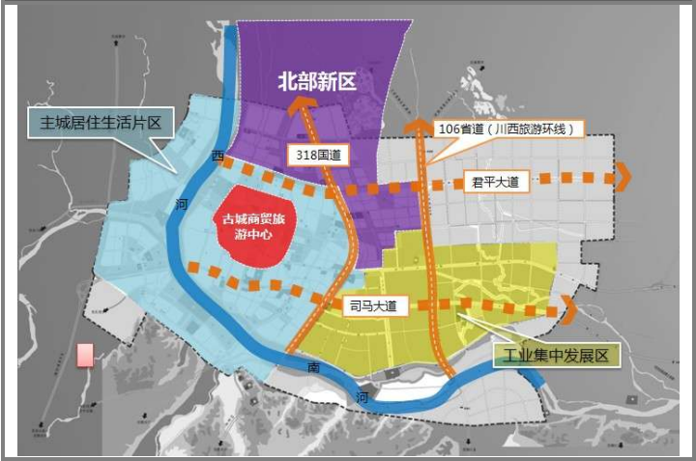
图2-6 邛崃市中心城区格局示意图
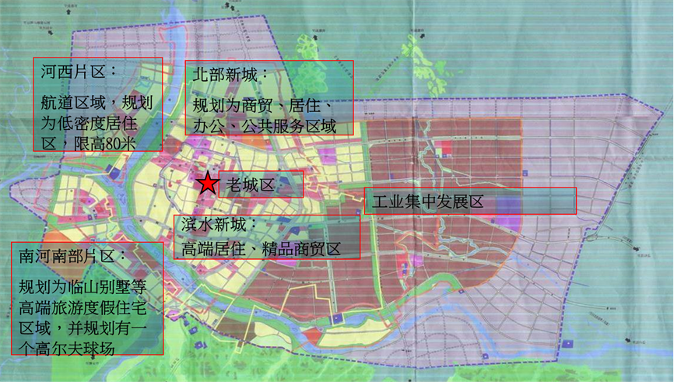
图2-7 邛崃市城市规划布局图
3．邛崃市交通规划
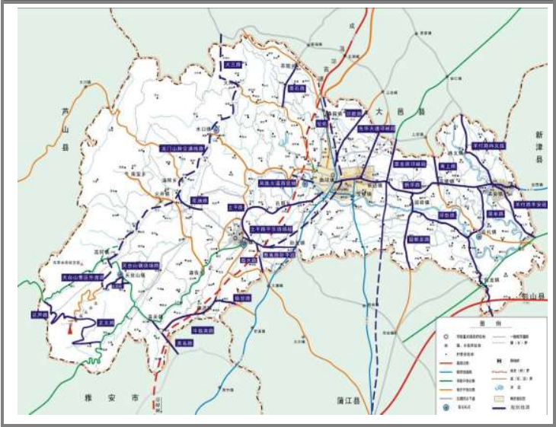
图2-8 邛崃市交通规划布局图
按照“世界现代田园城市”的功能分区要求，加快推进市域交通体系建设，积极配合做好过境铁路建设工作，大力抓好成新蒲快速路建设、县乡道路提档升级改造等一批重点公路建设，进一步改善区域交通物流条件。以邛崃市所处的大环境交通区位环境为前提，结合《成都市总体规划》，并与邛崃市地理条件和社会经济发展相适应，建立适度超前的，以公路为主的城市道路交通网络体系。
根据邛崃市社会经济发展的目标，规划邛崃市主要道路：
邛崃——大邑——成都：（城际轻轨邛崃段）
邛崃——名山：高速公路
邛崃——前进——高埂——羊安——新津：一级公路（邛新路）
邛崃——温江——成都：一级公路（光华大道邛崃段）
邛崃－温江－成都：一级公路（草金路邛崃段）
成都——新津——羊安——蒲江：一级公路（成新蒲邛崃段）
邛崃工业园区——固驿——战斗——回龙：一级公路
邛崃——宝林——蒲江：一级公路（106省道）
邛崃——孔明——洗马——平乐：二级公路（土平路）
邛崃——南君平——大邑安仁：二级公路
大邑——冉义——羊安－新津：二级公路（羊付路）
大邑三坝镇——大同乡——水口镇——油榨乡——火井镇——高何镇——天台山：二级公路（旅游环线）
其余乡镇之间公路至少为四级，平原区域力争达到三级公路。规划按照每年完成100公里农村公路实施修建，按四级公路标准。围绕“通达、延伸、联网”的总体目标，继续实施农民集中居住区对外连接道路、扶贫路、产业集中发展区道路等农村公路建设。

2.3 邛崃市房地产市场分析

2.3.1 客户群分析
邛崃置业客户群体91%为邛崃本地人，外地置业客户群体较少，成都及其他地方置业客群不足10%，家庭结构以三口之家为主，占总置业人群的57%，主要为从事个体经营的老板以及企业员工，最为关注的还是项目的单价以及所处的地段及小区环境。因此可见邛崃置业客户群体多以改善型客户为主，100平方米左右的改善型户型最受邛崃本地客户欢迎。
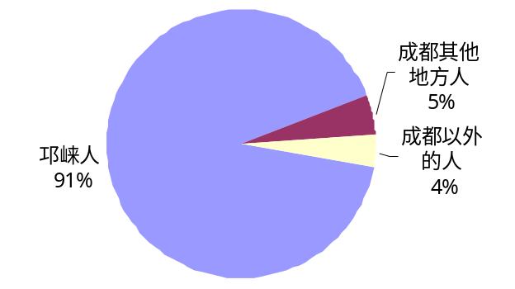
图2-9 邛崃市购房人群分布
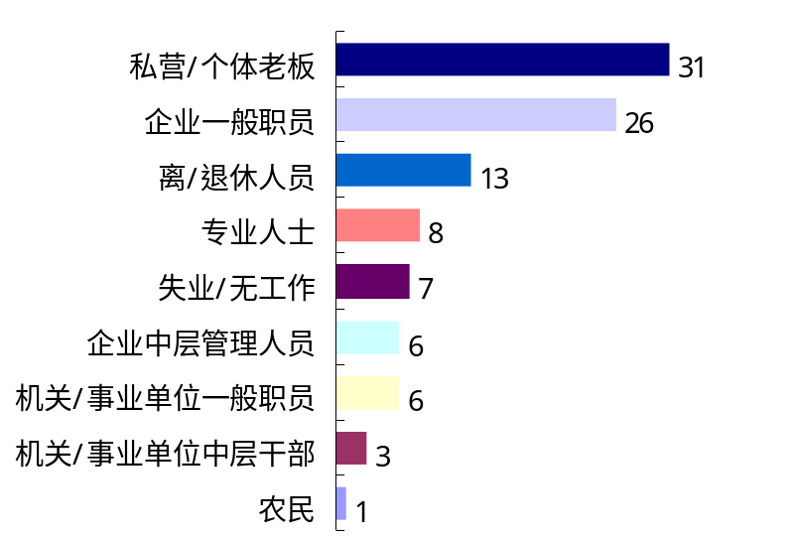
图2-10 邛崃市购房人群职业类别
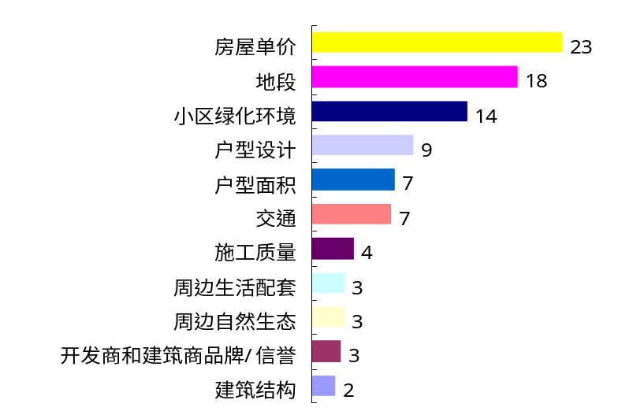
图2-11 影响客户购房选择的因素占比

2.3.2 成交套数走势
邛崃作为“国家级生态示范市”、“省级卫生城市”、“成都市社会治安综合治理模范市”，优良的人居环境和深厚的文化底蕴，为邛崃楼市发展奠定良好基础。2012年初，由于调控政策的后续影响以，成交量有所下滑，随着年底随着楼市回暖，邛崃成交套数波动上扬，邛崃在四季度成交1432套，出现井喷态势，房地产市场发展良好。
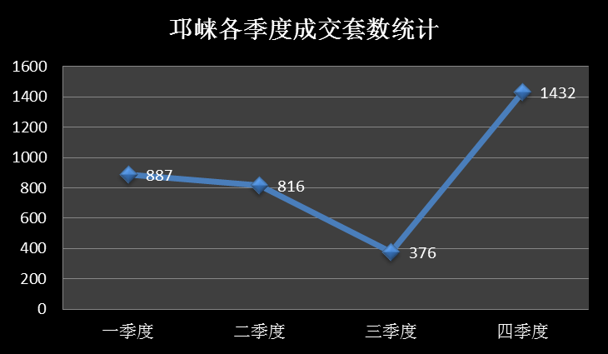

2.3.3 销售均价走势
2012年，邛崃整体住宅楼市均价保持在5000元/㎡左右，在三圈城市中处于尚有水平，一季度楼市均价约4348元/㎡，二季度大幅上扬至5312元/㎡，下半年采取以价换量的销售策略，四季度销售均价保持在4674元/㎡，成交单价稳中有升。
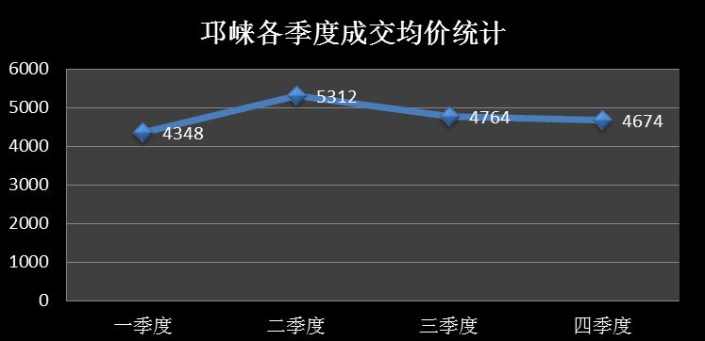

2.3.4 存量走势图
通过邛崃楼市存量走势图可以看出，2012年一季度以及三季度存量均在3000套以上，二季度四季度存量仅为2386套及2158套，可以看出传统的5,6月份仍然是邛崃销售的高峰期，同时下半年销售量的大量提升，邛崃楼市存量也达到全年最低点。
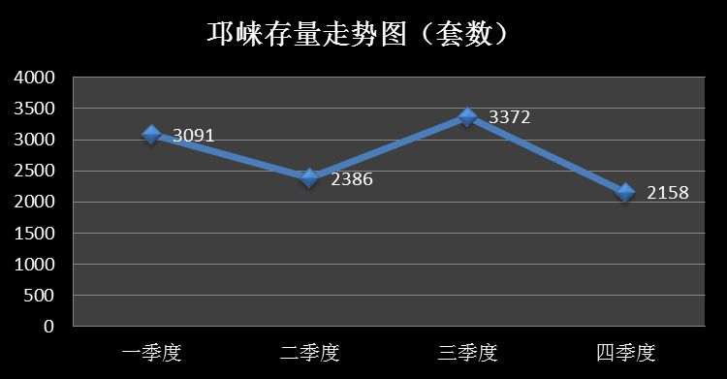

2.3.5 区域板块内住宅市场调研
翡翠湾项目位于邛崃市，从目前邛崃市房地产的开发情况来看，与本项目具有竞争性的楼盘主要有以下几个：
表2-1项目周边住宅市场调研
名称 | 融信翡翠湾 | 海宁现代城 | 鹭岛名苑 | 尉洪·白兰地
位置 | 邛崃市河滨路下段269号 | 邛崃市市府街22号 | 邛崃市君平大道559号 | 邛崃市君平大道668号
占地面积（㎡） | 44666 | 27347 | 21743 | 47687
建筑面积（㎡） | 303064 | 170000 | 68301 | 108431.90
容积率 | 5 | 4.5 | 2.8 | 1.99
建筑类别 | 住宅、普通住宅 | 板塔结合 高层 | 高层 | 板楼 多层 高层
项目配套 | 商场：家乐福、风情步行街、项目自有3万平米商业配  教育：南街小学、金贝贝幼儿园、大拇指幼儿园  医院：邛崃市人民医院、福利医院  银行：农商银行、建设银行 | 商场：人人乐、联华超市、红艳超市、苏宁电器、迅捷通讯、正大国货电器城；  教育：北街小学、文昌中学、西街小学；医院：妇幼保健院、市三医院；银行：成都银行、建设银行、中国银行、农业银行 ；其他：新华书店、德克士、瓮亭公园、文君广场。 | 教育: 机关幼儿园分园、小灵童幼稚园、北街小学、  邛崃实验中学  银行:建设银行 工商银行 农业银行中行、成都银行  医院: 毗邻邛崃卫生局、市二医院、市三医院、市妇幼保健院  综合商场:世纪联华超市 红旗超市 红艳超市 苏宁电器 | 教育: 北街小学、邛崃一中、西街小学、机关幼儿园分园 银行:建设银行 工商银行 农业银行中行、成都银行等 医院: 毗邻邛崃卫生局、市二医院、市三医院、市妇幼保健院
销售均价  （元/㎡） | 4700 | 4808 | 4300 | 4800
开发商 | 成都泰悦房地产开发有限公司 | 邛崃市海宁置业发展有限公司 | 邛崃磐安房地产开发有限公司 | 成都市尉洪房地产开发有限公司
名称 | 博盛·康郡 | 恒宇北城1号 | 钱江·凤凰城
位置 | 邛崃市羊安永康大道255号 | 邛崃市临邛镇蜚虹路333号 | 邛崃市司马大道366号
占地面积（㎡） | 85635 | 55072 | 208104
建筑面积（㎡） | 230000 | 171425 | 380000
容积率 | 2.72 | 2.50
建筑类别 | 板塔结合 小高层 高层 | 板塔结合 高层 | 低层、高层
项目配套 | 教育：金苹果幼儿园、羊安幼儿园、邛崃市羊安中心小学、仁和小学、羊安初级中学、翰林艺术学院、邛崃置职业技术培训学校等；  银行：农业银行、成都农商银行、邛崃乡镇银行、邮政储蓄银行等；  医院：羊安镇中心医院、红十字医院、在建国家二级甲等医院一所； | 大型商业卖场、配套品牌餐饮、银行、影院、特色主题卖场 | 市人民医院、南街小学、泽民中学等
销售均价  （元/㎡） | 3500 | 4800 | 8000
开发商 | 成都博盛房地产开发有限公司 | 四川恒宇房地产开发有限公司 | 成都郡原置业有限公司

第三章 地块分析与产品方案

3.1 项目地块特性与价值分析

3.1.1 项目地块特征

3.1.2 土地升值潜力评估

3.2 项目SWOT分析

3.3 项目定位

3.3.1 产品定位

3.3.2 价格定位

3.3.3 目标客户定位

3.4 产品方案与建设规模

3.5 项目开发进度

第四章 项目销售方案

4.1 项目销售策略

4.2 各类型房产销售策略

4.3 项目总体销售计划概述

4.4 市场应急方案

第五章 项目工程技术方案

5.1 结构说明

5.2 给排水设计

5.3 电气设计

5.4 暖通设计

第六章 劳动安全

6.1 劳动安全

6.2 劳动保护

第七章 项目投资估算及资金筹措

第八章 项目财务效益评价

第九章 风险分析

第十章 分析结论和建议

10.1 开发条件及市场分析结论

10.2 经济分析结论

10.3 项目建议

